REPUBLIKA HRVATSKA
PRIMORSKO-GORANSKA ŽUPANIJA
OPĆINA KOSTRENA
Općinski načelnik

KLASA: 340-01/22-01/1
URBROJ: 2170-22-05-85

Kostrena, 11.11.2022.

IZVEDBENI PROGRAM ZIMSKE SLUŽBE NA
NERAZVRSTANIM CESTAMA NA PODRUČJU
OPĆINE KOSTRENA
U ZIMSKOM RAZDOBLJU
2022. – 2023.

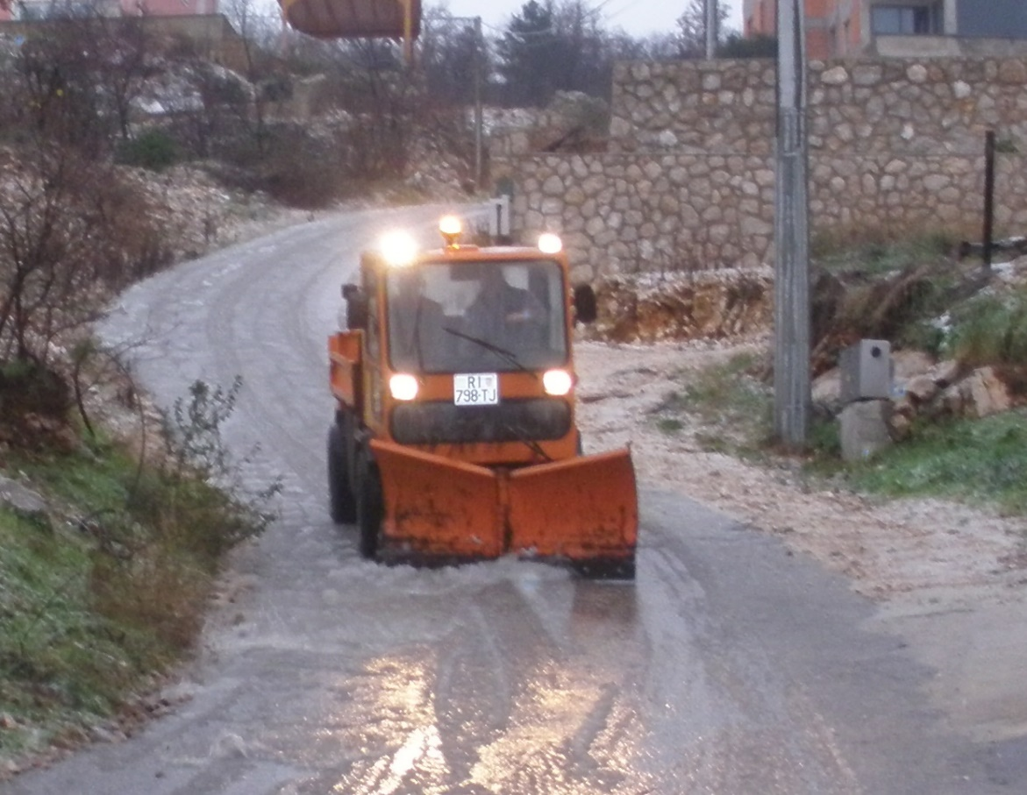

UVOD

Temeljem članka 34. Pravilnika o održavanju cesta (NN 90/14), planira se i provodi održavanje nerazvrstanih cesta u zimskim uvjetima (u daljnjem tekstu: zimska služba), na području Općine Kostrena.
Pod zimskom službom podrazumijevaju se radovi neophodni za održavanje prohodnosti cesta i sigurnog odvijanja prometa za režim prometa u zimskim uvjetima koji je određen posebnim propisima.
Zimski uvjeti na cesti su takvi uvjeti kad je kolnik pokriven snijegom ili kada je na kolniku poledica, te se za vrijeme zimskih uvjeta na cestama zabranjuje promet motornim vozilima koja nemaju propisanu zimsku opremu i teretnim automobilima s priključnim vozilom (Zakon o sigurnosti prometa na cestama NN 67/08, čl.193)
Prema članku 37. i 38. Pravilnika o održavanju cesta (NN 90/14), cesta se smatra prohodnom ako visina snijega ne prelazi 15 cm i ukoliko je promet moguć s vozilima koja imaju zimsku opremu.
Iznimno, u uvjetima vrlo intezivnog snježenja i uz olujni vjetar i pojavu snježnih zapuha ili snježnih lavina, prohodnost nije nužno osiguravati na javnoj cesti. Isto vrijedi i za iznenadno nastalu poledicu na većem području npr. zbog ledene kiše, koju nije moguće otkloniti s raspoloživim sredstvima (Pravilnik o održavanju cesta NN 90/14, čl.39.).
Radi provedbe zimske službe izrađuje se Izvedbeni program zimske službe.
Izvedbenim programom zimske službe utvrđuje se osobito:
- organizacijska shema ustroja, nadležnosti i odgovornosti izvođača zimske službe,
- raspored mjesta stalne pripravnosti,
- karta cestovne mreže s označenim razinama prednostima i polaznim i završnim točkama djelovanja zimske službe,
- raspored mehanizacije, opreme, materijala za posipanje te radne snage potrebne za izvođenje planiranih radova,
- raspored dežurstva, obvezne prisutnosti, stupnjevi pripravnosti te raspored radnih skupina,
- nacrt posipanja protiv poledice i uklanjanja snijega,
- mjesta i način isključivanja pojedinih vrsta vozila u zimskim uvjetima,
- način prikupljanja podataka i shema obavještavanja o stanju i prohodnosti javnih cesta.

U zimskom razdoblju koje sukladno članku 34. Pravilnika (NN 90/2014) traje od 15. studenog tekuće godine do 15. travnja sljedeće godine, ceste se održavaju u skladu s Izvedbenim programom zimske službe.

- organizacijska shema ustroja, nadležnosti i odgovornosti izvođača zimske službe

Izvođenje radova zimske službe za lokalne ceste na području Općine Kostrena, temeljem Ugovora o obavljanju komunalne djelatnosti održavanja nerazvrstanih cesta na području Općine Kostrena, KLASA: 340-01/22-01/06, URBROJ: 2170-22-03-22-14 od 31.08.2022.god., Općina Kostrena povjerila je trgovačkom društvu MI GRAD d.o.o. Kostrena, Žuknica 7a, na razdoblje od tri (3) godine.
Sve radove zimske službe izvođač je obvezan obaviti sukladno Ugovoru i ovom Izvedbenom programu, a na način propisan zakonima, propisima, normama, tehničkim uvjetima i smjernicama koje uređuju područje održavanja i zaštite javnih cesta.
Početkom rada zimske službe, odnosno uvođenjem prvog stupnja pripravnosti izvođač radova aktivira svoj operativni stožer zimske službe za mrežu nerazvrstanih za područje Općine Kostrena.
Operativni stožer zimske službe definiran je rukovoditeljem tehničke službe i zamjenikom te odgovornom osobom imenovanom od strane naručitelja radova.
Temeljem vlastitog uvida u stanje i prohodnost nerazvrstanih cesta, temeljem dojave pojedinih odgovornih osoba ili putem dojave ophodarske službe, operativni stožer donosi i provodi odluku o provođenju pravovremenih i djelotvornih aktivnosti na mreži nerazvrstanih cesta kako bi se osigurala prohodnost nerazvrstanih cesta u zimskom razdoblju, a sukladno utvrđenim razinama prednosti.
Za cijelo vrijeme trajanja zimskog razdoblja izvođač radova dužan je uspostaviti takvu organizaciju koja će omogućiti obavljanje svih radova i poslova iz ovog Izvedbenog programa zimske službe, kao i poduzimanje svih potrebnih aktivnosti za osiguranje nesmetanog sigurnog odvijanja prometa na svim nerazvrstanim cestama na području Općine Kostrena.
U obavljanju poslova zimske službe, izvođač radova dužan je pridržavati se rokova i dinamike izvođenja radova utvrđenih Izvedbenim programom zimske službe, a kod izvanrednih događaja i nepredvidivih radova postupati sukladno odredbama sklopljenog Ugovora o zimskoj službi. U slučaju nastanka izvanrednog događaja izvođač je u obvezi odmah po saznanju poduzeti sve potrebne mjere za sprječavanje daljnjih štetnih posljedica koje je prouzročio taj događaj kao i osigurati sigurno odvijanje prometa. O nastanku izvanrednih događaja, posljedicama, poduzetim mjerama i radovima na otklanjanju posljedica izvanrednog događaja koji ugrožava sigurnost odvijanja prometa ili bi mogli prouzročiti veća oštećenja ceste, izvođač je u obvezi odmah obavijestiti odgovornu osobu za provođenje ugovora od strane naručitelja radova.
O svim poduzetim aktivnostima tijekom obavljanja zimske službe izvođač radova mora voditi svu propisanu dokumentaciju iz koje će se moći utvrditi tijek događaja te poduzete radnje i mjere, obavljeni radovi, utrošeni materijal te angažirana sredstva i radnici.
Odgovornost izvođača radova proizlazi iz odredbi o osiguranju prohodnosti, a ovisno o razini prednosti i uvjetima koji vladaju na javnoj cesti.
Nadzor i kontrolu Izvedbenog programa zimske službe obavlja naručitelj radova. Naručitelj radova mora raspolagati potpunim informacijama o trenutnom stanju i prohodnosti nerazvrstanih cesta te u slučaju potrebe izdaje potreban nalog voditelju Operativnog stožera, ako se radovi ne izvode prema Izvedbenom programu zimske službe.

Operativni stožer zimske službe čine :
- EDGAR MARGAN, odgovorna osoba naručitelja radova, mob.098 815173
- IVANA JOVANOVIĆ BEKLJANOV, voditelj operativnog stožera –
izvoditelj radova , mob.091 5385976
- IGOR MALINOVIĆ, pomoćnik voditelja operativnog stožera –
izvoditelj radova , mob.091 3200101
- ANDRIJA TURK, odgovorna osoba na mjestu pripravnosti –
izvoditelj radova , mob.095 8085699

- RASPORED MJESTA PRIPRAVNOSTI

Radom zimske službe upravlja se iz Uprave društva MI GRAD d.o.o. KOSTRENA, Žuknica 7a, 51221 Kostrena.

Stalno mjesto pripravnosti je:
- zimska baza Šoići bb

Povremena mjesta pripravnosti su:
- centar naselja Vrh Martinšćice
- centar naselja Žurkovo
- centar naselja Žuknica
- centar naselja Sv. Lucija
- centar naselja Plešići/Rožmanići
- centar naselja Urinj
- centar naselja Paveki
- centar naselja Doričići
- centar naselja Glavani/Mažeri.

- KARTA CESTOVNE MREŽE S OZNAČENIM RAZINAMA PREDNOSTI I POLAZNIM I ZAVRŠNIM TOČKAMA DJELOVANJA ZIMSKE SLUŽBE

Na području Općine Kostrena predviđene su tri razine prednosti čišćenja snijega na nerazvrstanim cestama.

Pod prvom razinom prednosti čišćenja podrazumijevaju se ceste prema privrednim subjektima i javnim ustanovama, a to su redom :

- cesta od D-8 do PZ Šoići (ceste 4 i 5 ), dio uz groblje Sv. Barbara do kružnog toka na Urinju i dalje
prema ulazima u INA- u (glavni i kooperantski)
- cesta od crkve Sv. Barbara do naselja Vrh Martinšćice – izlaz na D-8
- spoj D-8 sa naseljem Sv. Lucija
- spoj D-8 sa naseljem Žuknica do sidra i dalje do parkirališta vrtića i škole
- cesta od sidra do ulaza u termoelektranu
- cesta Svežanj-Doričići
- prilaz Domu zdravlja i ljekarni
- prilaz plinskoj pumpi na Urinju

Pod drugom razinom prednosti čišćenja snijega podrazumijevaju se sve sporedne ulice u centru Općine Kostrena, a to su redom :

- cesta Stogirac – iza BP Žurkovo
- spoj D-8 do vrtića i škole
- ceste kroz naselja : Šodići, Žuknica, Paveki, Sv. Lucija, Plešići, Vrh Martinšćice i Glavani

Pod trećom razinom prednosti čišćenja snijega podrazumijevaju se sve teško dostupne ulice i prilazi u naseljima, a to su redom :

- prilazne ceste u naselju Vrh Martinšćice (cesta i stepenice iznad D-8 prema V. Lencu)
- prilazne ceste u naseljima Glavani i Podglavani
- prilazne ceste u naselju Šodići
- Prilazna cesta prema Uvali Žurkovo
- spojna cesta Žuknica - Rožići
- prilazna cesta kroz naselje Doričići
- prilazna cesta za naselje Perovići
- prilazna cesta za naselje Podurinj
- ceste kroz naselje Urinj
- ceste kroz naselje Randići
- ceste kroz staro naselje Šoići
- spoj na D-8 kod spomenika u Maračićima
- prilaz naselju Maračići
- sporedne ceste u naselju Dujmići
- sporedne ceste u naselju Rožmanići i predio Paličina
- prilaz Plešići
- sporedne ulice u naselju Sv. Lucija
-cesta prema naseljima Fufići i Šubati sve do Soplja (obalna radio stanica)
- cesta prema trim stazi
- cesta kroz naselje Mažeri.

Sve gore nabrojeno detaljno je prikazano na karti razina prednosti u prilogu.

- raspored mehanizacije, opreme, materijala za posipanje, te radne snage potrebne za izvođenje planiranih radova

Zimska baza:
- Šoići bb

Djelatnici :
- jedno tehničko lice
- dva dežurna radnika ( po potrebi organizacija i više djelatnika u izvođenju radova z.s.)
- tri vozača kamiona
- jedan strojar

Mehanizacija:
- 1 kamion ralica marke LADOG s posipačicom (slika u prilogu)
- 1 kamion sa posipačicom
- 1 kamion za ophodnju sa materijalom (rizla i sol)
- 1 kamion od 12 t za veće količine materijala
- 1 stroj JCB 3CX – kombinirka za guranje snijega

Materijal :
Za posipavanje je predviđeno:
- drobljeni kameni materijal 4-8 mm (rizla) – 15t
- sol za posipavanje cesta – 20t

U obavljanju poslova Zimske službe u ispomoći su nam i djelatnici dvaju Obrta, a to su redom :
-GRAĐEVINSKI OBRT „VOJAK“ RIJEKA
-AUTOPRIJEVOZNIK „Robert Lucić“ KOSTRENA.

- raspored dežurstva, obvezne prisutnosti, stupnjevi pripravnosti te raspored radnih skupina

Zavisno od prognoze meteoroloških uvjeta i vremenskih prilika utvrđena su tri stupnja pripravnosti.

Prvi stupanj pripravnosti

Uvodi se dežurstvo u stalnim mjestima pripravnosti, uspostavlja se stalna veza u skladu s programom rada, te se osigurava odgovarajući broj ljudstva i mehanizacije radi intervencije u slučaju potrebe.
Za obavljanje poslova iz I. stupnja pripravnosti osigurani su:
- jedno tehničko lice
- dva dežurna djelatnika
- dva vozila za obilazak sa materijalom i posipačicom
- dva vozača.

Drugi stupanj pripravnosti

Uvodi se kada se očekuje niža temperatura (oko 0ºC) s predvidivom mogućnošću slabih oborina, te se s obzirom na stupanj pothlađenosti kolnika može pojaviti poledica. Po određenom redoslijedu izvode se radovi na sprječavanju poledice i čišćenju snijega.
Za obavljanje poslova iz II. Stupnja pripravnosti osigurani su:
- sve iz I. stupnja pripravnosti i
- jedan JCB stroj s korpom za guranje snijega (marka: 3CX).

Treći stupanj pripravnosti

Uvodi se kada se predviđa intenzivnije i dulje padanje snijega. Prema planu prioriteta obavljaju se radovi na posipavanju i čišćenju snijega za što se aktivira sva planom predviđena mehanizacija i djelatnici.
Za obavljanje poslova iz III. stupnja pripravnosti osigurani su:
- sve iz II. stupnja pripravnosti i
- jedan kamion od 12T s vozačem
- dva djelatnika uz stroj za posipavanje i čišćenje.

- redosljed izvođenja radova s obzirom na utvrđene razine prednosti

Zimska služba djeluje na svim nerazvrstanim cestama na području Općine Kostrena , a redoslijed čišćenja ovisi o razinama prednosti cesta (točka IV).
Iznimno, zimska služba nije dužna osigurati prohodnost na cesti u uvjetima vrlo intenzivnog snježenja i uz olujni vjetar i pojavu velikih snježnih zapuha ili snježnih lavina. Isto vrijedi i za iznenadno nastalu poledicu na većem području npr, zbog ledene kiše, koju nije moguće otkloniti s raspoloživim sredstvima.

Radovi po završetku rada zimske službe obuhvaćaju slijedeće aktivnosti:
- uklanjanje privremenih prometnih oznaka i signalizacije koji su bili u funkciji sigurnijeg odvijanja prometa u zimskim uvjetima
- uklanjanje signalnog kolja i snjegobrana
- čišćenje prometnih površina od zaostalog posipala

- mjesta i način isključivanja pojedinih vrsta vozila u zimskim uvjetima

Mjere obustavljanja prometa na nerazvrstanim cestama određuju se i izvršavanju u suradnji s nadležnom policijskom upravom, a o poduzetim mjerama obavještava se DUZS na broj telefona 112, informativni centar HAK-a i ostali zainteresirani subjekti.
Uvjet da se promet na pojedinoj dionici nerazvrstane ceste ograničava je taj da se proglašavaju zimski uvjeti, tj. kada je kolnik ceste pokriven snijegom najmanje ili kada je na kolniku poledica.
Proglašavanjem "zimskih uvjeta" na određenoj dionici državne ceste, sukladno "Naredbi o prometu vozila na motorni pogon i priključnih vozila na cestama u zimskim uvjetima", nastupa zabrana prometa:
- vozilima na motorni pogon koja nemaju propisanu zimsku opremu,
- priključnim vozilima.

Paralelno s donošenjem odluke o obustavljanju prometa, izvođač radova će poduzeti mjere da se u skladu s utvrđenim prioritetima održavanja cesta i mogućnostima uklone smetnje te da se što brže prometnica osposobi za siguran promet. U slučaju prekida prometa za sve ili pojedine kategorije vozila, privremeno će se osposobiti mjesta za isključivanje istih.

- Način prikupljanja podataka i shema obavještavanja o stanju i prohodnosti nerazvrstanih cesta

Obavještavanje javnosti o prohodnosti cesta u zimskim uvjetima, ograničenjima i zabrani prometa, te obavjestima o izvanrednim uvjetima i posebnim mjerama osigurava Naručitelj putem HAK-a ili javnog glasila/medija.
Redovna izvješća prikupljaju se tri puta dnevno, a vanredna po potrebi.
U provođenju Izvedbenog programa zimske službe koriste se tri sustava veza:
- internetske veze (raspoložive web aplikacije)
- telefonske veze (stacionarne i mobilne)
- telefaks veze

Internetske veze koriste se za pristup web aplikacijama kao što su pristup meteorološkim postajama, pristup vremenskim prognozama i sustavu za dojavu stanja na cestama.

Telefonske veze se koriste za međusobnu komunikaciju odgovornih osoba izvođača u Operativnom stožeru ili mjestu stalne pripravnosti i odgovornih osoba naručitelja, te za žuran prijenos informacija o stanju i prohodnosti cesta prema trećim subjektima (HAK, lokalna sredstva javnog priopćavanja, PU i drugi.). Telefonske veze (mobilne) koriste se i za komunikaciju sa svakim pojedinim vozačem u vozilima koja se koriste u zimskoj službi.

Telefaks veze koriste se za redovan prijenos informacija o stanju i prohodnosti cesta u zimskim uvjetima između stožera i sustava za obavješćivanje javnosti (HAK, radio postaje i drugi).

Prilog : Karta razina prednosti čišćenja nerazvrstanih cesta za područje Općine Kostrena.

Općinski načelnik
Dražen Vranić, dipl.iur.

